La carte d'EUROPE

CGG3OI-Le tourisme et l’économie

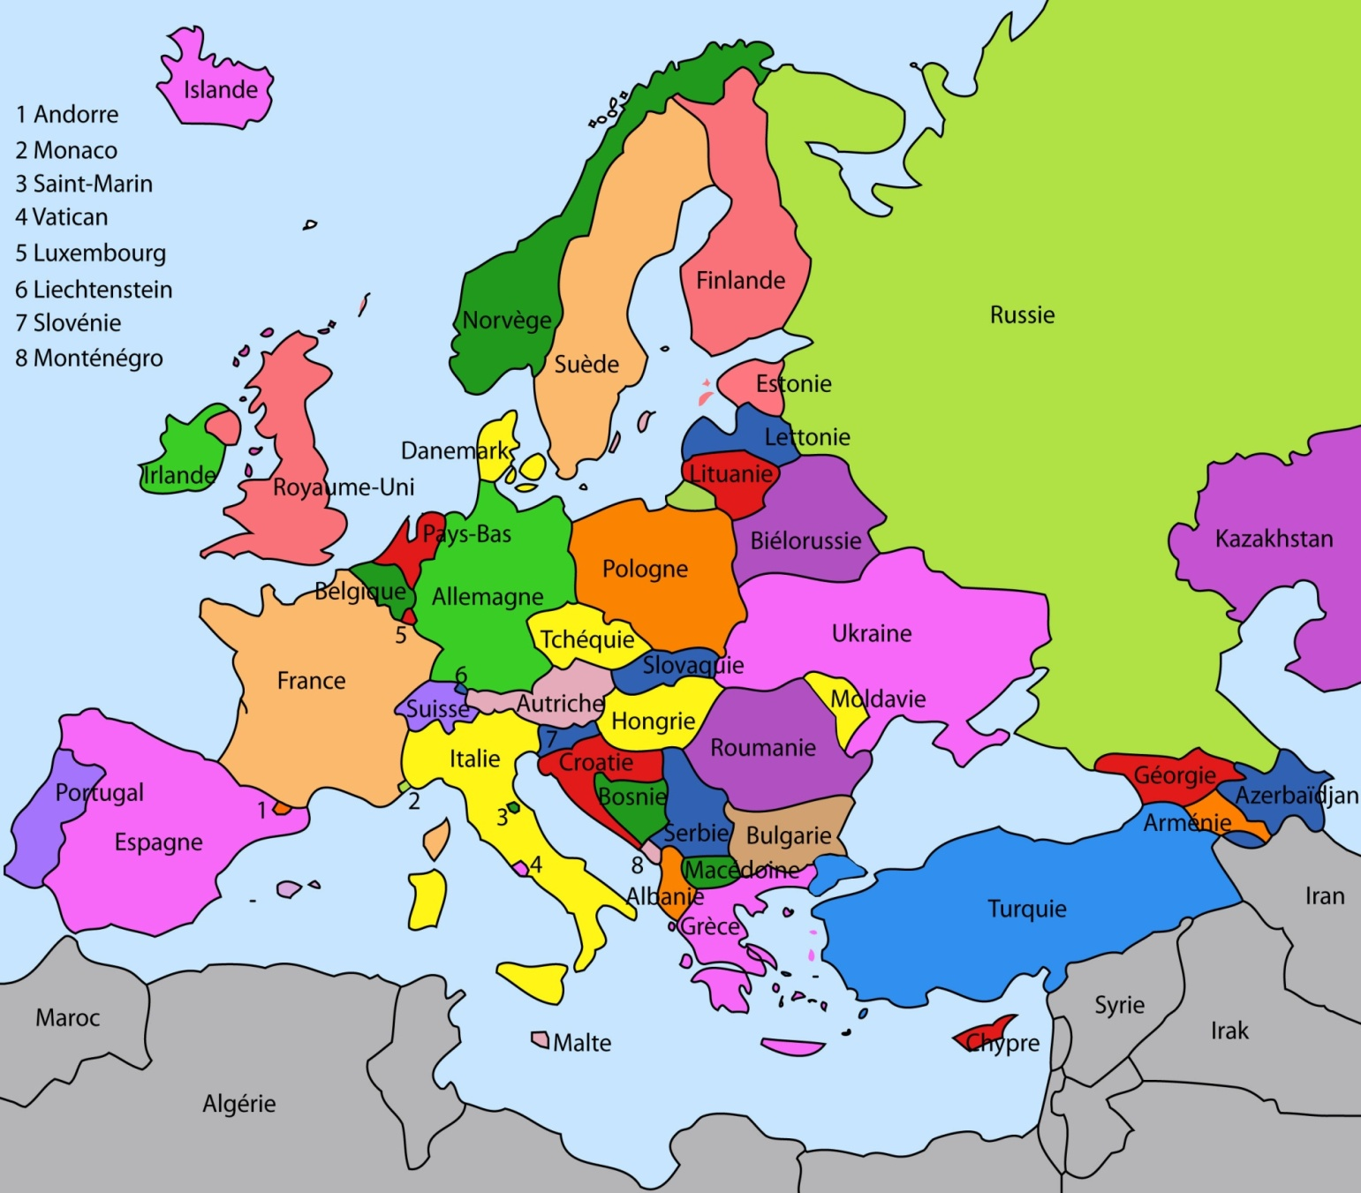
Sur la carte d’Europe, étiquetez horizontalement les 12 pays qui manquent, et ajoutez les quatre éléments nécessaires d’une carte. Ensuite, soulignez l’eau en bleu et étiquetez les eaux suivantes : Océan Atlantique, Océan Arctique, Mer du Nord, Mer Noire, Mer Méditerranée, Mer Baltique, Mer Caspienne, Mer Adriatique. N’oubliez pas votre nom et la date!

